PRACOVNÝ LIST
Opakovanie - Svetové náboženstvá

Zopakujme si svetové náboženstvá, ktoré sme preberali na hodinách OBN.
Čo je náboženstvo?
- náboženstvo je uctievanie boha, v dávnej minulosti viacerých bohov
- je dôležitou súčasťou života väčšiny ľudí, snaží sa odpovedať na otázku, aký je zmysel ľudského života
- viera, že za dobré skutky na tejto Zemi bude človek raz odmenený a za zlé skutky potrestaný
- každé náboženstvo hlása, že človek by mal konať dobré skutky, voči ľuďom a všetkým ostatným tvorom na tejto planéte by sa mal správať ohľaduplne, s úctou a láskou

Kresťanstvo
- najrozšírenejšie náboženstvo na svete
- viera v jediného Boha
- spája sa s osobou Ježiša Krista
- je považovaný za Božieho syna a Spasiteľa sveta
- vyznávači náboženstva – kresťania, symbol – kríž
- posvätná kniha – Biblia (Starý a Nový zákon)
- hlava katolíckej cirkvi – pápež (Benedikt XVI.)
- sídlo vo Vatikáne
- miesta bohoslužieb - kostoly, chrámy, katedrály
- sviatky – nedeľa, Veľkonočné sviatky, Vianoce

Judaizmus 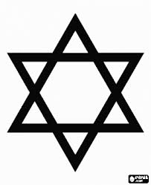
- viera v jediného Boha – Jahve
- vyznávači náboženstva – židia
- stále čakajú na príchod mesiáša (spasiteľa)
- Židovský národ pochádza od predka - proroka Abraháma
- symbol – šesťcípa Dávidova hviezda
- židovské sviatky: sobota (sabat), Jom Kippur – Deň zmierenia (najväčší židovský sviatok), Pesach - sviatok nekvasených chlebov, Roš hašana – novoročný sviatok (september)
- židovský chrám – synagóga
- posvätné knihy – Tóra a Talmud, písané hebrejsky

Islam 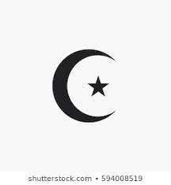
- druhé najrozšírenejšie náboženstvo na svete
- viera v jediného Boha – Alaha
- a jeho proroka Mohameda, narodeného v meste Mekka (Saudská Arábia) roku 570
- veriaci - moslimovia
- nemajú kňazov, len svätých mužov a učiteľov
- posvätná kniha – Korán
- miesto modlitieb a bohoslužieb – mešita
- sluhovia v mešite – muezíni, 5x za deň zvolávajú veriacich k modlitbám z vežičiek - minaretov
- pútnické miesto – Mekka (aspoň 1x za život)
- islam povoľuje mať viac manželiek
- zakazuje piť alkoholické nápoje, jesť bravčové mäso a hrať hazardné hry
- Posvätný kameň – kába, ktorý musia pútnici v Mekke sedemkrát obísť v bielom odeve, ktorý pozostáva z jedného kusa látky.

Budhizmus 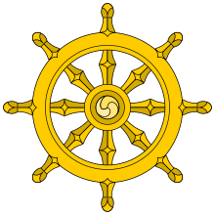
- učenie Budhu, ktorý sa narodil v kráľovskej rodine okolo roku 560 pred Kr.
- vyznáva ho 300 - 500 miliónov ľudí
- náboženstvo bez bohov
- sám Budha nie je boh, ale osvietený človek
- viera v znovuvtelenie (reinkarnáciu)
- rozšírené hlavne vo východnej Ázii (Čína, Japonsko, Mongolsko, Tibet, Vietnam… )

Hinduizmus 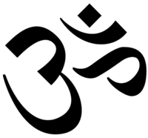
- patrí k najstarším náboženstvám na svete
- vzniklo v Indii, nemá zakladateľa
- hlavná trojica božstiev: Brahma (stvoriteľ), Višna (uchovávateľ) a Šiva (ničiteľ)
- často sú zobrazovaní s viacerými hlavami a rukami, čo symbolizuje ich moc
- viera v odplatu dobrých a zlých skutkov - karma
- viera v prevtelenie – reinkarnáciu (aj zvieraciu)
- nemá kňazov, len učiteľov a duchovných vodcov
- typická pre hinduistov je tolerancia (vzájomné rešpektovanie) aj úcta ku zvieratám
- kravy – sú posvätné zvieratá, zákaz konzumácie hovädzieho mäsa, strava hinduistov je prevažne vegetariánska

